.

Балаклійської загальноосвітньої школи І-ІІІ ступенів № 4 Балаклійської районної ради Харківської області

Урок фізики у 9 класі

.

Тема уроку:

РОБОТА І ПОТУЖНІСТЬ ЕЛЕКТРИЧНОГО СТРУМУ.

ЗАКОН ДЖОУЛЯ-ЛЕНЦА.

РОЗВЯЗУВАННЯ ЗАДАЧ.

Тип уроку: урок удосконалення знань

та формування вмінь розв’язувати задачі

Цілі уроку:

- Навчальна: закріпити вміння й навички учнів обчислювати роботу й потужність електричного струму, використовуючи Закон Джоуля-Ленца; сприяти реальному використанню, розвитку та збагачення досвіду учнів;

- Розвивальна: розвивати загальні інтелектуальні здібності учнів (порівняння, узагальнення, критичність, самостійність, глибина, широта мислення), інтерес до пізнавальної діяльності, науковий та політехнічний світогляд школярів, уміння аналізувати, робити висновки; розвивати культуру мовлення методом усного опитування учнів та коментування розв’язання задач. Розвивати уміння учнів використовувати знання з математики при розв’язування задач з фізики;

- Виховна: виховувати ціннісне ставлення до життя, почуття відповідальності за власне здоров’я та безпеку; почуття громадянського обов’язку, що виражається в економному використанні електроенергії, дотриманні правил безпеки під час користування електроприладами; виховувати наполегливість, акуратність; сприяти формуванню активної, компетентної особистості.

Методичне забезпечення уроку:
навчальні плакати, роздавальні картки, малюнки, картки-наліпки із завданнями, вислови про фізику, портрети фізиків, плакат фізичних термінів.

Обладнання:
фізичні прилади – амперметр, вольтметр, з’єднувальні провідники, реостат, електрична лампочка, годинник, гальванічний елемент, колба, магніт, калориметр, пробірка, динамометр, тягарець, резистор, джерело електричного струму «ИПД-1», вимикач, барометр.

Тип уроку:
удосконалення знань та формування вмінь розв’язувати задачі.

План уроку

І. Організаційний момент
ІІ. Оголошення теми, мети уроку. Мотивація.
ІІІ. Актуалізація опорних знань учнів.
ІV. Розв’язування задач.
V. Рефлексія.
VІ. Домашнє завдання.
VІІ. Оцінювання роботи учнів. Підбиття підсумків уроку.

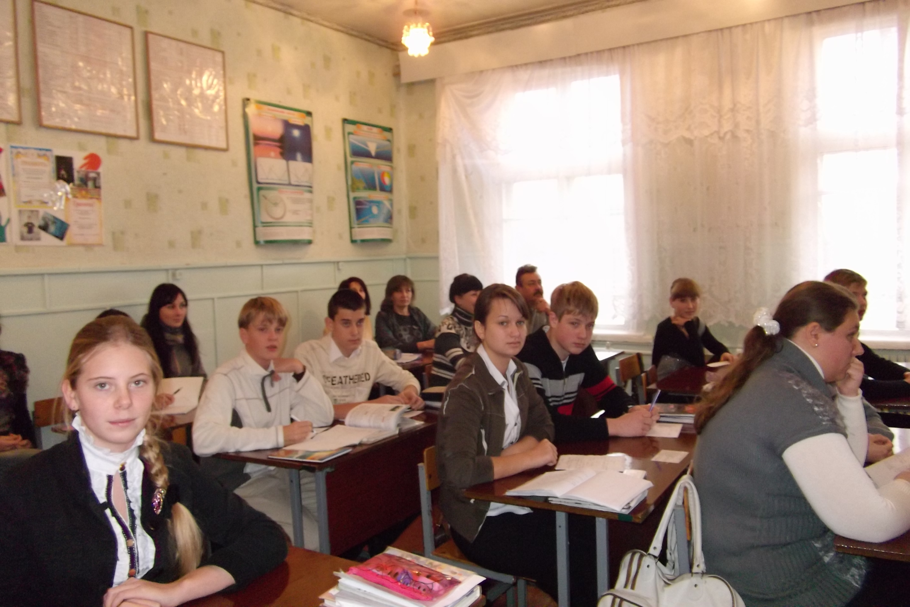

Хід уроку

І. Організаційний момент

1. Привітання
2. Перевірка присутніх (перевірка відвідування учнів)
3. Перевірка наявності в учнів учнівського приладдя (підручника, зошита, щоденника тощо)
4. Учитель до учнів:
Сядьте рівно й правильно, бо від того як ви будете сидіти, залежить ваше здоров’я.

ІІ. Оголошення теми, мети уроку. Мотивація навчальної діяльності учнів.

ІІІ. Актуалізація опорних знань учнів (налаштування учнів на спільну активну роботу).

- Питання до класу: «Яким було домашнє завдання?»
- Відповіді учнів - & 15-17 повторити, виконати впр 15 (5), впр 16 (1).
Перевірка домашнього завдання (фронтально; розв’язок задачі записаний на дошці).

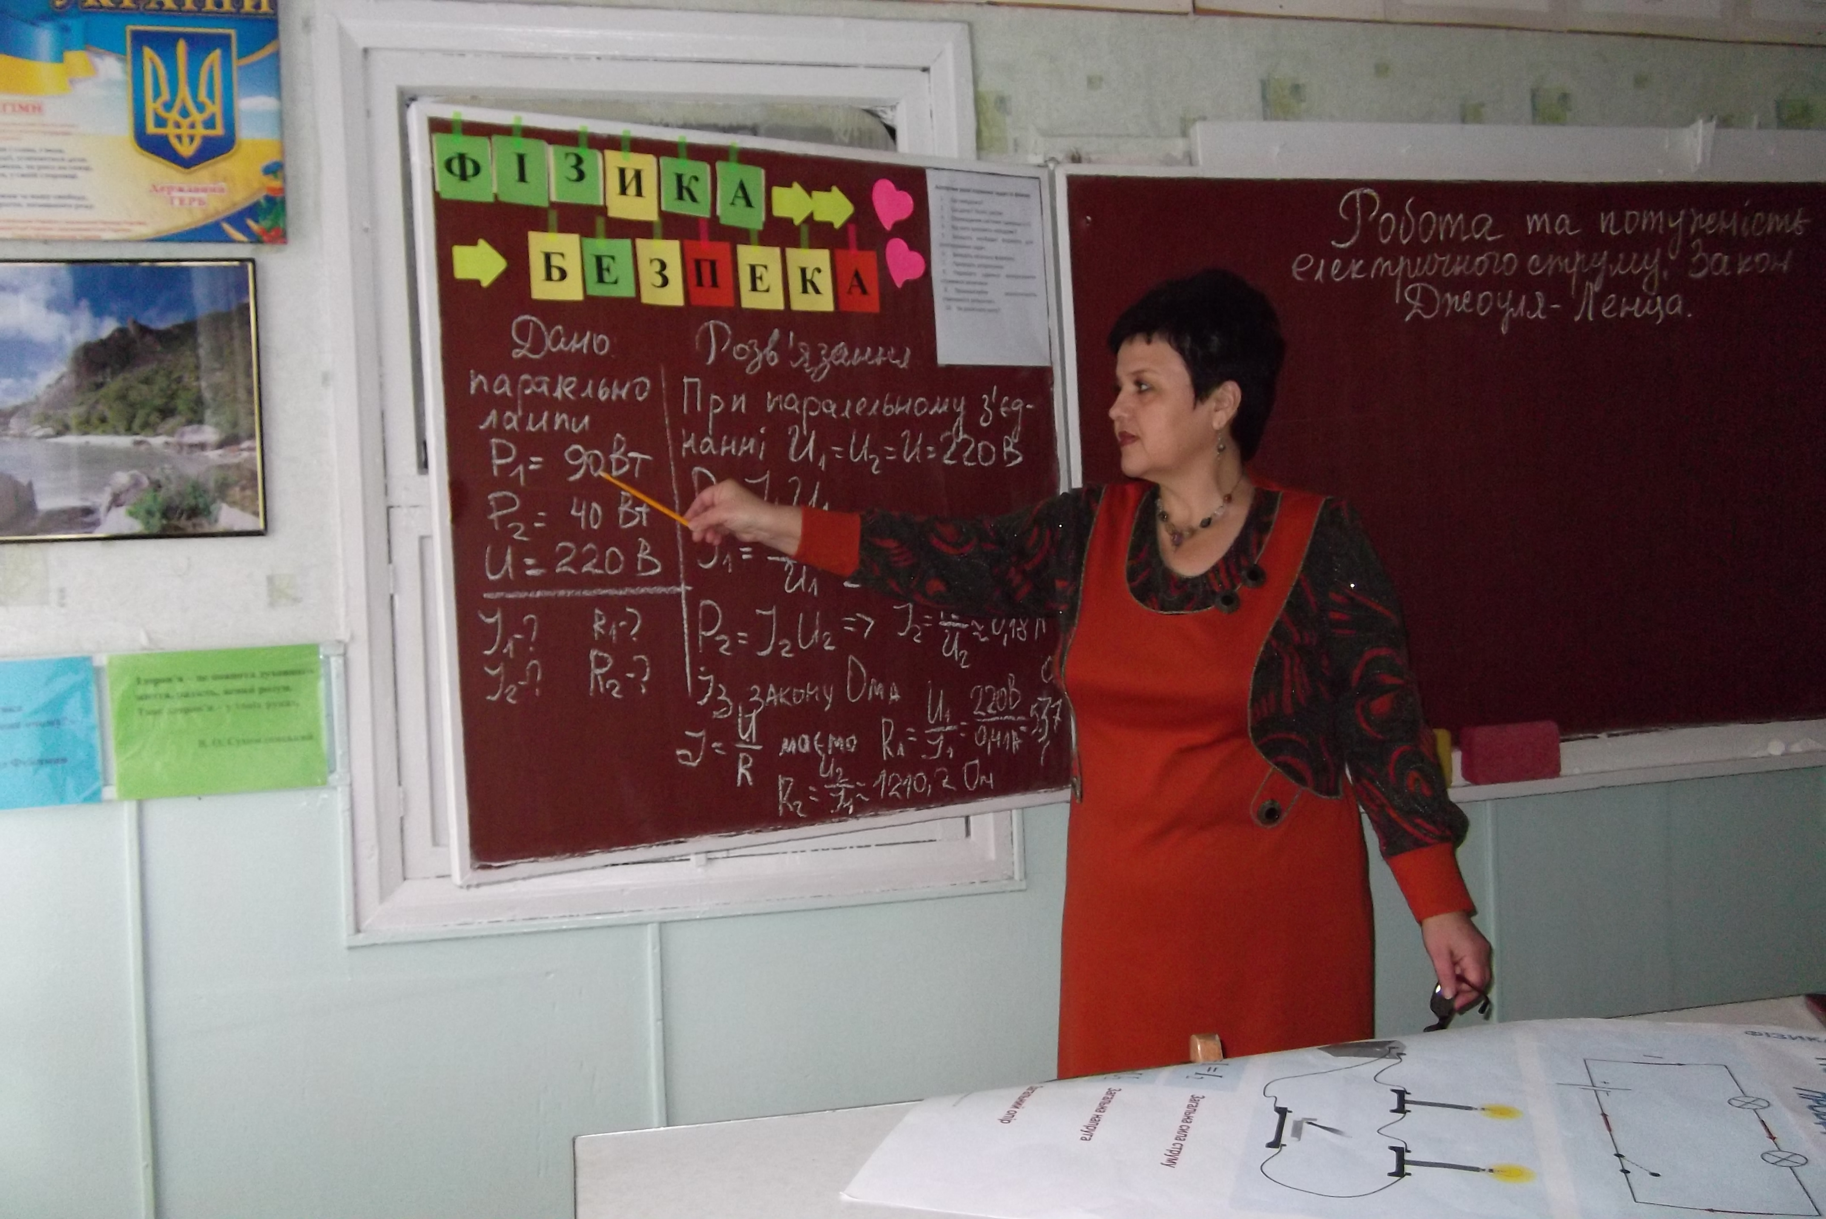

Впр 15, № 5 (с. 92 підручника):
Дано
Паралельно лампи  Р1 = 90 Вт  Р2 = 40 Вт  U = 220 В | При паралельному з’єднанні  U = U₂= U=220 В  Р₁= I₁ U₁  I₁=P₁/ U₁=90 Вт/220 В =0,41 А
I1 -? I2 -?  R1 -? R2 -? | Р₂=I₂ U₂  I₂= Р_{2/} U₂= 40 Вт/220 В=0,18 А  I= U/R = R = U/ I
R₁= U₁/I₁=220 В/0,41А=537 Ом
R₂= U₂/I₂=220 В/0,18А=1210,2 Ом
(R₂=220 В/0,18 А = 1222,2 Ом)

Відповідь: = 0,41 А, = 0,18 А, = 537 Ом, 1210 Ом

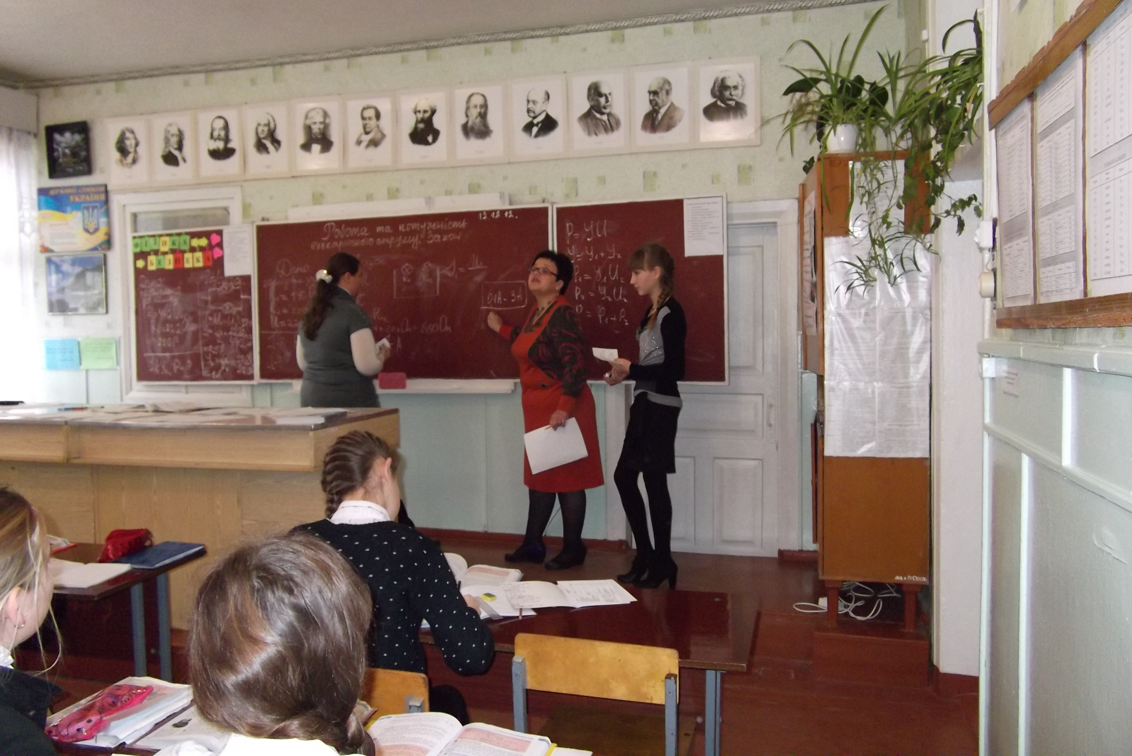

Впр 16, № 1 (ст. 97) – усно

Чому електричні проводи, по яких подається напруга до електричної лампи розжарювання, не нагріваються, а волосок лампи нагрівається та яскраво світиться? (відповіді учнів)
2) Одночасно:
- робота учнів біля дошки з картками (обов’язків рівень)
- перевірка теоретичного матеріалу & 15-17 методом «Мозковий штурм»

КАРТКА 1
Визначте потужність струму в електричній лампі, якщо при напрузі 3 В сила струму в ній 0,1 А
Дано
Р= I U
Ел. лампа
U = 30 В
I = 0,1 A
P -?

Р= 0,1*3=0,3 Вт

Відповідь: 0,3 Вт

КАРТКА 2
Визначте витрату електричної енергії за 20 с автомобільною електричною лампою, розташованою на напругу 12 В, якщо сила струму 3,5 А

Дано
A= I Ut
T=20c
U = 12 В
I = 3,5 A
A -?

A= 3,5*12*20*A*B*C= 840 Дж

Відповідь: 840 Дж

Картка 3
Спіраль нагрівача виготовлена з ніхромового дроту, площа поперечного перерізу якого 5,5 мм², а довжина – 22 см. Яка кількість теплоти виділиться за 1 год роботи цього електронагрівача, якщо він увімкнений у мережу з напругою 220 В. питомий опір ніхрому g=1,1ом*мм²/м.
Дано
За законом Джоуля-Ленца
g=5,5 мм²
l = 22 cм = 0,22 м
t=1 год=60 с
U= 220 В
g=1,1ом*мм²/м.
Q -?

Q= I²Rt або Q=(U²/R)*t
R = g*l/S = 1,1*0,22/5,5=0,044 Ом
Q=220²/0,044*60=66*10⁶ ДЖ

Або так:
I=U/R=220B/0,044=5000 А; Q=I2Rt=66*1⁰⁶ Дж
Відповідь: 66 МДж

Фронтальне опитування (метод «Мозковий штурм»)

- Електричний струм – це … (напрямлений рух зарядних частинок)
- Силу електричного струму вимірюють в … (амперах)
- Напругу вимірюють в… (вольтах)
- Пристрої, які розмикають коло, якщо сила струму в ньому збільшиться понад норму, називають … (запобіжник)
- Робота електричного струму обчислюється за формулою … (А=IUt)
- Потужність електричного струму вимірюється в … (Вт)
- Робота електричного струму позначається буквою … (А)
- Потужність електричного струму позначається буквою … (Р)
- Кількість теплоти, яку виділяє провідник зі струмом, обчислюють за допомогою закона … (Джоуля - Ленца)
- Як математично записують закон Джоуля – Ленца …(Q=I²Rt)
- За якою формулою обчислюють потужність струму…(P=IU)
- Як називається прилад для прямого вимірювання роботи струму … (лічильник електричної енергії)
- В CI роботу електричного струму вимірюють у … (Дж)
- Яку позасистемну одиницю роботи сили струму використовують у повсякденному житті… (кВт *год)
- Вольтметром вимірюють … (напругу)
- Амперметр у електричне коло приєднують … (паралельно)
- Прилад для регулювання сили струму в колі називається … (реостат)

Висновок:
- Основні формули для розв’язування задач на цьому уроці такі:
( - 2 учні записують основні формули на дошці;
- Решта учнів з учителем перевіряють задачі з карток, розв’язані на дошці)
А=IUt
P=IU
Q=I²Rt
Q=(U²/R)*t; Q=IUt – ці формули використовуються, якщо вся електрична енергія йде на нагрівання

ІV. Розв’язання задач.

Задача 1
- (Усно) рисунок-умова задачі – на дошці

40 Ом 20 Ом  R ₁  R₂ | Чи однакова потужність струму в провідниках

Задача 2
- (Усно)

0,5А  Х  А  V  2B | За даними малюнка визначте:  - Потужність, яку споживає лампа  - Електроенергію (роботу струму), яку споживає лампа за 10 с.  - P=IU=0,5A*2B=1 Вт  - A=IUt=0,5*2*10=10 Дж

- Задача 3 і задача 4
Виконуються одночасно 2-ма учнями біля дошки, умови задач учні отримують на картках. Задачу 3 розв’язуємо колективно; задачу 4 – учень самостійно на дошці.

КАРТКА – ЗАДАЧА 3
Дві лампи опором 440 Ом і 220 Ом ввімкнені в коло паралельно при напрузі 220 В. складіть схему електричного кола. Визначте силу струму в кожній лампочці і загальну потужність кола.
Чи безпечна сила струму для людини, якщо відомо, що струм силою 0,1 А-3 А викликає дихальний параліч у людини, смертельні фібриляції (людині необхідна реанімація при таких враженнях).

Дано
Паралельно  R1 = 440 Ом  R2 = 220 Ом  U = 220 В | Розв’язання  R₁  Х
I1 -? I2 -?  P -? | R₂  Х
220 В

При паралельному з’єднанні
U₁ = U₂= U=220 В
За законом Ома
I₁=U₁/R ₁ =220 В/440 Ом =0,5 А
I₂= U₂/R ₂ = 220 В/440 Ом =1 А
Р= I U=(I₁+I₂)*U=(0,5+1)A*220B=330 Вт
I₁> 0,1 А
I₂ >0,1 А – цей струм небезпечний для людини

Відповідь: 0,5 А, 1 А, 330 Вт; струм небезпечний для людини.

- КАРТКА – ЗАДАЧА 4 (розв’язок задачі аналізуємо разом з класом)
Дві лампи опорами 440 Ом та 220 Ом ввімкнені в коло послідовно. Визначте силу струму в кожній лампочці і загальну потужність кола, якщо напруга в колі 220 В. складіть схему електричного кола. Чи може вразити такий струм людину, якщо відомо, що струм від 0,1 А до 3 А викликає смертельні враження (людині при цьому необхідна реанімація)

Дано
Послідовно  R1 = 440 Ом  R2 = 220 Ом  U = 220 В | Розв’язання
I1 -? I2 -?  P -? | Х  Х
220 В

При послідовному з’єднанні
I₁= I₂= I,
R= R ₁+ R ₂=440+220=660 Ом
За законом Ома
I=U/R =220 В/6600 Ом =0,3 А
I₂= U₂/R ₂ = 220 В/440 Ом =1 А
Р= I U=0,3 А*220 В=66 Вт – цей струм небезпечний для людини

Відповідь: 0,3 А, 0,3 А, 66 Вт; струм небезпечний для людини.

Після розв’язування задач учні відповідають на запитання:

- При якому виді з’єднання лампочок загальна потужність більша?
- Який вид з’єднання економічно вигідний?
- Який вид з’єднання споживачі використовують у помешканнях? Чому?
- Які способи економії електроенергії треба застосовувати у повсякденному житті?
- Яких правил безпеки слід дотримуватися при користуванні електролампочками та іншими електроприладами у побуті? Чому?

5. Фізкультхвилинка

Всі учні встають з-за парт.
- Вправа «Покажи фізичну величину»
учні рухами показують (імітують) названу фізичну величину:
- ширина (руки в строни)
- висота (руки вгору)
- швидкість (імітують біг на місці)
- об’єм (руками у повітрі описують сферу)
- сила (руками показують «силачів»)
- температура (труть долонями)

- Вправа «Український дощ»
Учитель-ведучий: - Всі ми пам’ятаємо наш український дощ. Зараз всі ми будемо повторювати рухи названих фізичних явищ. Стежимо уважно!

- В Україні піднявся вітер. (Ведучий тре долоні)
- Починає капати дощ. (Клацання пальцями)
- Дощ посилюється.(Почергове плескання долонями по грудях)
- Починається справжня злива. (Плескання по стегнах)
- А ось град – справжня буря! (Тупіт ногами)
- Але що це? Буря вщухає. (Плескання по стегнах)
- Рідкісні краплини падають на землю. (Клацання пальцями)
- Тихий шелест вітру. (Потирання долонь)
- Сонце! (Руки догори)
- Веселка! (Описування руками у повітрі дуги)
- Посміхнімося один одному – життя прекрасне!

6. Одночасне виконання

1) Експериментальне завдання (інструктаж з БЖД) (до демонстраційного столу викликаються 2 учні)
- серед запропонованих фізичних приладів вибрати ті, які стосуються електричних кіл;
- серед відібраних приладів взяти лише ті, які знадобляться для визначення роботи та потужності електричного струму;
- скласти електричне коло та визначити потужність струму та роботу струму за 1 хв (за показами вольтметра, амперметра)

* примітка. Поки дві пари учнів виконують завдання 1 та вправу 2, клас виконує вправу 3
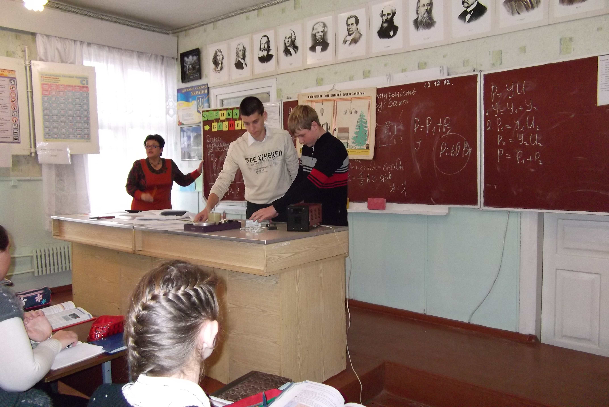

2) Вправа «Фізична енциклопедія»
(для її виконання запрошуються 2 учні)
Із запропонованих букв (букви надруковані на кольорових картках) скласти слово, яке стосується теми уроку та пояснити значення цього предмету у повсякденному житті людини
Запобіжник – складене слово розміщується на дошці
(захищає електричне коло від короткого замикання)

- Вправа «Обери букву-запитання»

На дошці (у верхній частині) прикріплені (кольоровими наліпками) на окремих кольорових картках букви, утворюючи фразу «фізика - безпека». Також наліплені кілька «смайликів» (або наліпки у вигляді сердечок). На звороті букв слова «фізика» та «смайликів» учні знаходять запитання, зазначають їх вголос і дають відповідь
- тіло людини проводить електричний струм?
- Чому потрібно відключитись від джерела струму, коли вкручуєш (викручуєш) лампочку?
- Посміхнись і скажи: «Я рада (радий) всіх вас бачити!»
- Чи можна залишати без догляду працюючий електроприлад?
- Чи можна користуватись несправними електроприладами?
- Якщо під час прасування загорівся шнур праски, то що треба робити у такій надзвичайній ситуації?
- Чи можна гасити водою пожежу, спричинену займанням електроприладу?
- Чому не можна вимикати шнур працюючого електроприладу мокрими руками?
- Посміхнись і скажи комплімент однокласникам.

7. Задача (на енергозбереження)

Визначте вартість енергії, що витрачається під час користування телевізором протягом 4 год за 30 днів. Споживана потужність телевізора 220 Вт. Тариф – 28,02коп/кВт*год

Дано
Послідовно  Р = 220 Вт  n-30 днів  t-4 год | Вартість В=А* n  А =Ptn  B=Ptn*T  B = 0,22 кВт*4 год*30*28,02коп/кВт*год=739,728 коп
Вартість - ? | Вартість = 7,40 грн

Запитання до учнів:
Скажіть будь-ласка, а чи можна скоротити витрати електроенергії в квартирі, не змінюючи набір техніки, використовуваної в побуті? Як це зробити? (Заслуховуємо відповіді учнів)
(учні отримують таблиці потужностей побутових електричних пристроїв)

Удома кожен з вас за даними таблиці зможе підрахувати, скільки електроенергії витрачає за місяць і якою є її вартість.
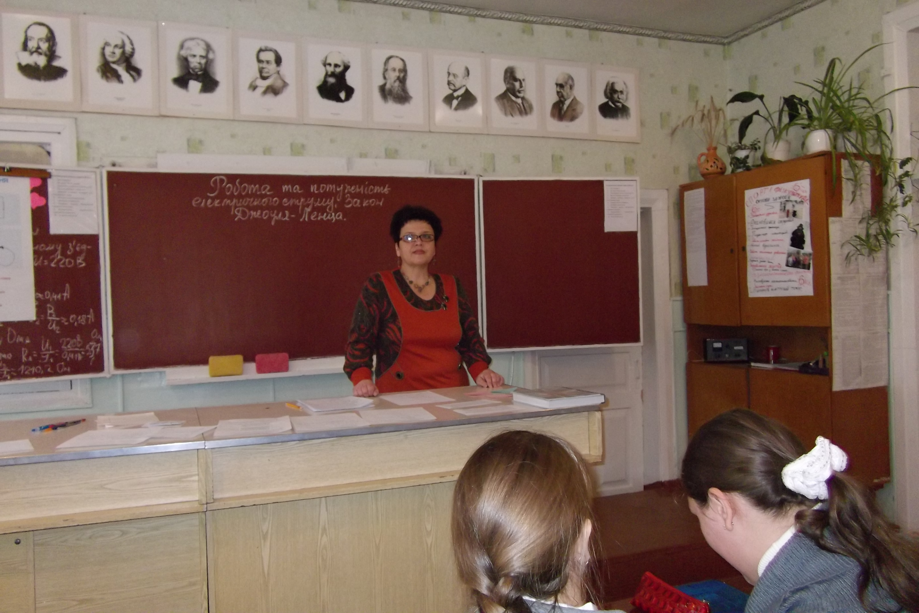

8. Вправа «Рекламна пауза»

До дошки запрошуються три учні, отримують електричну лампочку і завдання придумати їй рекламу (за 1 хв) та обов’язкові правила безпеки при користуванні нею.

9. Поки учні виконують завдання «Рекламної паузи», учень читає вірш «Закон Ома» (вивчений учнем заздалегідь).
Закон Ома
I=U/R
По провіднику заряд блукав,
Струму джерело усе шукав.

Та немає струму – його друга,
Ключ розімкнутий, хоч є напруга.

Він швиденько коло замикає,
Правда, опір трохи заважає.

Тож щоб мати з ним найменша клопіт,
Ми напругу ділимо на опір.

І побігли дружно електрони,
Бо для того й пишуться закони.

Як не знаєш ти закону Ома,
В школу йди, а не просиджуй вдома.

V. Рефлексія

Учитель до учнів:
- Які ключові слова були у нас на уроці?
- Що сподобалося на уроці?
- Чи збагатився твій життєвий досвід після цього уроку?
- Чи знадобляться отримані знання на уроці у повсякденному житті?
- Чи можуть знання з фізики попередити нещасний випадок чи захистити в екстремальній ситуації?

VІ. Домашнє завдання. (записується на дошці, коментується)

Обов’язкове: & 15-17 повторити; впр 16 (3,4) виконати ст.. 97
За бажанням: експериментальне завдання № 1 на ст. 92
Нестандартне: підготувати з вивченої теми ребуси, кросворди.

VІІ. Підбиття підсумків уроку. Оцінювання роботи учнів.

VІІІ. Якщо залишиться час.

- Вправа «Знайди зайве слово»
- Праска
- Фен
- Будильник механічний
- Електрочайник
- Тостер
- Електрокамін

- Вправа «Знайди логічну пару»
На звороті дошки прикріплений плакат з фізичними термінами:
- Фізичне явище
- Фізичний прилад
- Фізична величина
- Значення фізичної величини
- Одиниця вимірювання фізичної величини

Поруч на дошці записані словосполучення
- Напруга
- Світіння електричної лампи
- Амперметр
- Ватт
- 200 Дж
- Нагрівання провідника зі струмом
- Ампер
- Потужність електричного струму
- 220 В.
- Вольтметр
- Реостат
- 40 Ом
- Ом
- Робота електричного струму
- Нагрівання праски
- Кількість теплоти
- Джоуль
- 150 кВт*год
- 60 Вт
- Вимикач
- Коротке замикання
- Джерело електричного струму

Використана література

- Державний стандарт базової і повної загальної середньої освіти.//Освіта України, 2004. - № 5
- Критерії оцінювання навчальних досягнень учнів у системі загальної середньої освіти.//Директор школи, 2000.-№ 39-40
- Фізика. Астрономія. Програми для загальноосвітніх навчальних закладів.-К.:Ірпінь, 2005
- Зінов’єва Т. Формування ключових компетентностей учнів. /Т. Зінов’єва //Директор школи.-2005.-№ 42-43
- Компетентнісний підхід в сучасній освіті: світовий досвід та українські перспективи. Бібліотека з освітньої політики. / під заг. ред. О.В. Овчарук. – К.: К.І.С., 2004
- Проблема формування мотивації у навчальній діяльності. За матеріалами інтернет-видань// Завуч. – 2005.- № 2-с. 13-15
- Гайченко В.А. Основи безпеки життєдіяльності людини/ В.А. Гаченко. – К.: МАУП, 2002
- Гельфгарт І.м., Ненашев І.Ю. Фізика-11. Збірник задач. Ліцей./І.М. Гельфгарт, І.ю.Ненашев. – Х., 2002
- Тульчинський М.Е. качественные задачи по физике: Пособие для учителя./М. Е. Тульчитнский.- М.: Просвещение, 1972
- Рымкевич А.П.,Ю Рымкевич П.А. Сборник задач по физике для 8-10 классов средней школы/А.П.Рымкевич, П.А. Рымкевич.-М.: Просвещение, 1984
- Лукашик В.И. Физическая олимпиада в 6-7 классах среденй школи/ В.И. Лукашик.-М.: Просвещение, 1987
- Лукашик В.І. Збірник запитань і задач з фізики: Навчальний посібник для учнів 7-8 класів середньої школи/В.І.Лукашик. – К.: Освіта, 1993
- Демкович В.П., Демкович Л.П. Сборник задач по физике/ В.П.Демкович, Л.П.Демкович. – М.: Просвещение, 1981
- Періодичні видання журнал «Фізика в школах України» та газета «Фізика».

